В Е Т Р О Х О Д Н А Р Е Г А Т А

„Ветроходна Купа СОЗОПОЛ 2026“

Sozopol Sailing Cup 2026

Обява за състезание/ Notice of Race

/Версия 1/
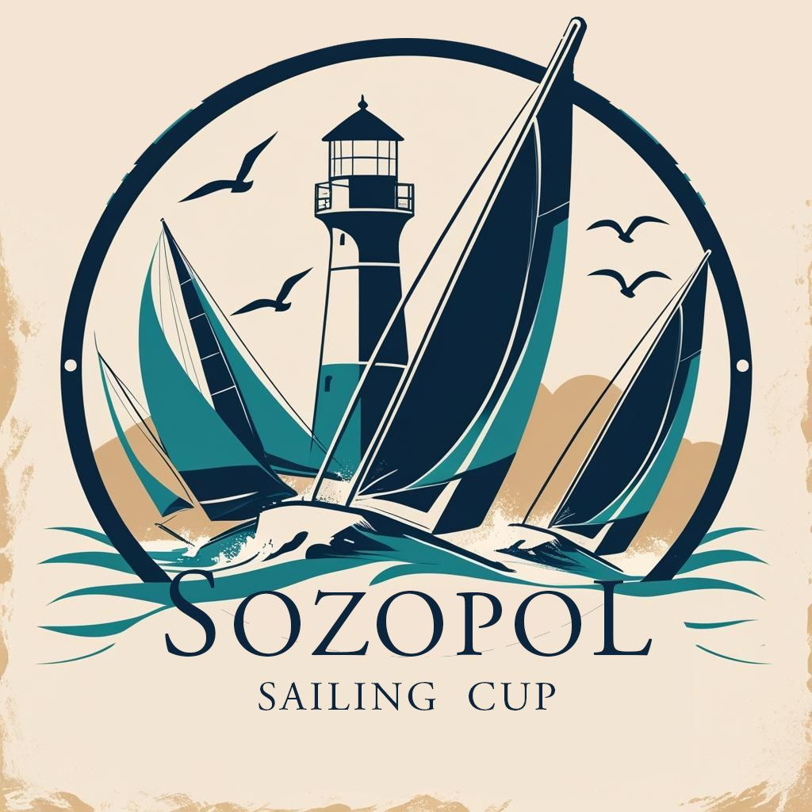

В Е Т Р О Х О Д Н А Р Е Г А Т А

„Ветроходна Купа СОЗОПОЛ 2026“

Sozopol Sailing Cup 2026

11-ти до13-ти Септември 2026
СОЗОПОЛ

Обява за състезание/ Notice of Race

"СДРУЖЕНИЕ ОБЩИНСКИ МОРСКИ КЛУБ ОДЕСОС" Сдружение /Организатор на проявата/, съвместно със Община Созопол и “Фос енд Флейм” ЕООД имат удоволствието да поканят ветроходните състезатели да вземат участие във Ветроходна Регата “Созопол Сейлинг Къп 2026”/ Sozopol Sailing Cup 2026, която ще се проведе в гр. Созопол, България и акваторията на Созопол в дните от 11-ти до 13-ти Септември 2026 г.

1. Правила

1.1 Регатата ще се ръководи съгласно правилата, както са дефинирани в Състезателните Правила по Ветроходство 2025-2028 (СПВ 2025-2028 ).

1.2 Ще се прилагат и следните правила:
а) Специалните морски разпоредби на WS OSR 2026-2027 ,
Приложение Б – Крайбрежни гонки.
b) Международните правила за предпазване от сблъскване на море (МППСС) ще имат
предимство пред СПВ от залез - 20:30 (местно време) до изгрев - 06:00 (местно време).
c) Правилата на ORC за 2026 г.
d) Правилата на IRC за 2026 г.
e) Правила за провеждане на регати по килово ветроходство за 2024г.
f) Наредбата на БФВ за провеждане на националните първенства и регатите
по ветроходство приета на 13 ноември 2025г.
g) Обявата за регатата (с изключение на промените ѝ ) и от състезателните инструкции
на проявата.

1.3 Във всички правила, които се прилагат за тази проява:
- Нарушения на състезателните инструкции обозначени с [NP] означава, че нарушение на
това правило няма да бъде основание за протест от лодка. Това изменя СПВ 60.1.
- За нарушения на състезателните инструкции обозначени с [SP], стандартно наказание може да бъде наложено от Регатната Комисия без изслушване или наказание по преценка на Журито може да бъде наложено след изслушване. Това изменя СПВ 60.4(а)(3),60.5(b), 63.1, 63.2 и A5.1.

1.4 Официалният език на регатата е български език.

2. [DP][NP] Рекламиране и идентификация

2.1 От лодките може да се изисква да носят номер на носа и/или реклами, избрани и осигурени от Организатора на проявата – виж СПВ 6.1. и Кодекса за рекламиране на World Sailing.

3. Право на участие и заявки

3.1 Регатата е открита за участие за лодки и състезатели, които отговарят на изискванията на СПВ 6.1. и Кодекса за право на участие на World Sailing.
3.2 Лодките, имащи право на участие, могат да се заявят като попълнят формуляр за заявка, който ще бъде предоставен от организатора, като приложение към настоящата обява и го изпратят на електрона поща sozopolsailingcup@gmail.com не по-късно от 09:30 часа на 11.09.2026 г.
3.3 В допълнение към изискванията на точка 3.2. всеки собственик или шкипер трябва да подаде заявка, подписана от всички състезатели на борда на неговата лодка и да се регистрира в регатния офис не по-късно от 09:30 часа на 12.09.2026 г.
3.4 Допустимо е също така подаването и подписването на заявка от шкипера и от всички състезатели на борда на неговата лодка по електронен път с квалифициран електронен подпис, съгласно Закона за електронния документ и електронните удостоверителни услуги.
3.5 Състезателите ненавършили 18 години трябва да представят подписана от родител (или настойник) декларация-съгласие по образец. Формулярът с декларацията-съгласие може да бъде свалена от интернет страницата на регатата.
3.6 Екипажният списък може да бъде променян до 09:00 часа на 12.09.2026 г., като се попълни нова заявка, отразяваща промените. След този час, промени могат да се извършват само след писмено разрешение от Регатната комисия.
3.7 Всички лодки следва да представят валидно Позволително за плаване на лодката и валидно Свидетелство за правоспособност на шкипера.
3.8 Организаторът на проявата не носи отговорност за направени разходи, в случай на неприемане на заявка на лодка.

4. Класификация

4.1 Няма да се прилагат класификационни изисквания (виж. СПВ 79).

5. Такси

5. Участниците в регатата са освободени от такса.

6. Формат на регатата

6.1 Регатата ще се състои най – малко от 3 /три/ Крайбрежни или Къси Крайбрежни Гонки.

6.2. Pro-Am Race
- Организаторите могат да проведат Pro-Am гонка.
- Pro-Am гонката е демонстрационна и няма да се отчита за официалното класиране на регатата.
- В нея могат да участват избрани екипажи от професионалисти и аматьори, включително гости на организаторите и спонсори.
- Организаторите си запазват правото да определят формата, маршрута и условията за участие.

7. Програма

7.1 Програма на гонките:

Ден 1: 11ти Септември 2026 | Регистрация и обмер  Техническа конференция  Крайбрежни гонки /  Къси Крайбрежни гонки | 10:00-18:30  TBA
Ден 2: 12ти Септември 2026 | Регистрация и обмер  Техническа конференция  Крайбрежни гонки /  Къси Крайбрежни гонки  Награждаване и парти | 08:00-09:30  10:00  ТВА  ТВА
Ден 3: 13ти Септември 2026 | Крайбрежни гонки /  Къси Крайбрежни гонки  Церемония по награждаване  и закриване на регатата | TBA  ТВА

7.2. Информация за социалната програма и съпътстващите събития на фестивала „Созопол Сейлинг Къп“ ще бъде предоставена при регистрация.

8. [DP][NP] Обмер и проверка на оборудването

8.1 В съответствие със СПВ 92 ще бъде назначена Техническа комисия.
8.2 Лодките участващи в класовете IRC и ORC следва да представят валиден IRC или ORC сертификат за 2026 г.
8.3 Всяка лодка трябва да е на разположение за проверка на 12.09.2026 г. от 09:00 часа до 18:30 часа на 13.09.2026 г.
8.4 Никакви промени не могат да се извършват в сертификатите след регистрацията, освен ако това е разпоредено или одобрено от Техническата комисия и е извършено преди старта на първата гонка.
8.5 Контролното време за мерителни протести от лодка относно рейтинга в крайния списък на участниците е два часа след публикуването на окончателните рейтинги. Това изменя СПВ 60.3(b) , 61.1.
8.6 Съгласно СПВ 78.1., състезателите са задължени да поддържат лодката си в съответствие с класните правила (за целите на СПВ 78.1., се счита, че състезателите са собствениците на лодката).
8.7 По време на регатата може да бъдат извършвани случайни проверки на оборудването.
8.8 Таксата за мерителни протести ще бъде 200 евро.

9. Състезателни инструкции

9.1 Състезателни инструкции ще бъдат предоставени по време на регистрацията в регатния офис. Други документи, регламентиращи проявата ще бъдат публикувани заедно със Състезателните инструкции.

10. Класове

10.1 Регатата ще бъде проведена на следните класове:

КЛАС “IRC” | Лодки притежаващи валиден IRC Сертификат за 2026 г.
КЛАС “ORC” | Лодки притежаващи валиден ORC Сертификат за 2026 г.
КЛАС  “ Туристически лодки ” | Лодки единични проекти, или такива изработвани като модификация на различни проекти които не притежават IRC или ORC сертификат.  Съгласно Правило 2.4 на Правилата за КЯ от 2024 г.

Няма ограничение за броя на състезателите, но те не могат да бъдат повече от броя на членовете на екипажа, предвиден в позволителното за плаване.

10.2. При заявяване на минимум 4 лодки от група в класовете “IRC” и “ORC”, организаторът има право, да ги раздели на две или повече групи. Разпределението на групите ще бъде извършено от Регатната комисия.
10.3. Организаторът си запазва правото, при наличие на достатъчно лодки от Клас „Свободен“ да обособи групиране на лодките по дължина, като флотът се раздели на следните възможни групи: до 9 м; 9–12 м; 12–16 м; 16–20 м; над 20 м.

11. Място на проявата

11.1 Мястото на проявата е гр. Созопол.

11.2 Състезателният полигон ще бъде в акваторията на Созопол.

12. Състезателни разстояния

12.1 Състезателните разстояния ще бъдат уточнени в Състезателните инструкции на проявата.

13. Протестна комисия

13.1 В съответствие със СПВ 91 (а) ще бъде назначена Протестна комисия.

14. Класиране

14.1 Ще се прилага минималната точкова система от Приложение А на СПВ. Точките ще се умножават със съответния коефициент.
14.2 Лодките в клас IRC ще бъдат класирани по коригирано време по системата “време за време”.
14.4 Лодките в клас ORC ще бъдат класирани, както следва:
- За крайбрежните гонки резултатите ще бъдат определяни по системата на Кривата на
- ефективността с „конструирани курсове“ (PCS – Constructed Course).
- [NP] Решението за начина на класиране е по изключителното усмотрение на регатната комисия и заедно с дължината на състезателното разстояние и компасните посоки на вятъра, както и ползването на Правило 402.10 от Правилата на ORC 2026 не могат да бъдат основание за иск за обезщетение. Това изменя правило СПВ 61.1(a).
14.7 Разрешаването на равенства в крайното класиране на лодките ще става в полза на лодката, заела по-предно място в гонката с най-висок коефициент, а ако това не разреши равенството, тогава в полза на лодката с по-предни места в останалите гонки с по-нисък коефициент. Това изменя СПВ A8.
14.8. Класирането на лодките в клас „Туристически лодки“ се извършва по реално време –
Line Honours.

15. Лодкостоянки

15.1 Лодкостоянките ще бъдат безплатни от 09:00 часа на 11.09.2026 г. до 12:00 на 14.09.2026 г. Допълнителна информация ще бъде предоставена от организатора.

16. [DP][NP] Радио комуникация

16.1 Всички лодки трябва да имат УКВ радиостанции с канали 16 и 73.
16.2 Лодка не трябва да нито да извършва радио предаване докато се състезава, нито да получава радио комуникации, които не са достъпни за всички лодки, с изключение на спешни случаи или при използване на оборудване, предоставено от Регатната комисия.

17. Награди

17.1 Награди ще бъдат раздадени на всяка лодка, класирана на първо, второ или трето място във всяка група и клас.
17.2. Организаторът може да отличи лодки в различни категории, извън официалното класиране на регата.
18. Защита на личните данни

18.1 Всички лични данни ще бъдат третирани в съответствие с европейските и българските закони. С подписване на заявката за участие в проявата, всеки състезател дава своето съгласие неговите лични данни да бъдат събирани и обработвани от Организатора за целите на проявата и в съответствие със Състезателните правила по ветроходство.

19. Ограничаване на отговорността и декларация за риска

19.1 Всички участници в проявата и съпровождащия екип участват в регатата изцяло на свой риск и им се припомня разпоредбата на СПВ 3, Решение за състезаване. Ветроходството по своето естество е непредсказуем спорт и поради това включва елемент на риск. Като участва в проявата, всеки състезател се съгласява и приема, че:

1. Е наясно с присъщия елемент на риска, свързан със спорта, и поемат отговорност за излагането на себе си, екипажа си и лодката си на такъв присъщ риск, докато участват в проявата;
2. Е отговорен за своята безопасност, както и за безопасността на екипажа си и лодката си и на другото си имущество, във водата или на брега;
3. Поема отговорност за всякакви наранявания, щети или загуби, причинени от собствените му действия или пропуски;
4. Като участва във която и да е гонка, той е уверен, че лодката му е в добро състояние, оборудвана да се състезава в проявата и е готова да участва;
5. Предоставянето от Организатора на проявата на Регатна комисия, патрулни лодки, арбитри и други длъжностни лица и доброволци не го освобождава от собствените му отговорности;
6. Осигуряването на съдействие от патрулни лодки е ограничено до такава помощ, особено при екстремни метеорологични условия, което практически може да бъде предоставено при съответните обстоятелства.

19.2 Организаторът на проявата, както и всяко физическо или юридическо лице, свързано с организацията на проявата не носят отговорност за имуществени и неимуществени щети, нараняване или смърт на състезател, настъпили преди, по време или след проявата.

20. [DP][NP] Медийни права, камери и електронно оборудване

20.1 С участието си в проявата, всички състезатели автоматично предоставят безвъзмездно на Организатора на проявата и на неговите спонсори за вечни времена правата да заснемат, използват и показват по всяко време и по свой избор всякакъв филмов материал, заснет на живо или записан, както и други репродукции на състезателите, заснети по време на проявата.
20.2 От лодките може да се изиска да носят камери, звуково оборудване и оборудване за определяне на местоположението, според изискванията на Организатора на проявата.
20.3 Определени състезатели може да се наложи да присъстват на пресконференция.
20.4. Организаторът може да изисква приемане на състезатели-гости на борда на състезаващите лодки при провеждането на Pro Am Race.

21. Застраховка

21.1 Застрахователна полица за целия екипаж - минимален лимит 1000 € на човек.
21.2 Застрахователна полица за отговорност към трети лица - минимален лимит 10 000 €.
21.3 Организаторът на проявата не е длъжен да проверява статуса и валидността на
застрахователните полици.

Контакти с организатора:
e-mail: sozopolsailingcup@gmail.com
телефон: 0888252167
лице за контакт: Пламена Лъчезарова

Facebook: Sozopol Sailing Cup https://www.facebook.com/profile.php?id=61577680336675
Viber community: Sozopol Sailing Cup

